Европейская ортопедия
Искусственный тазобедренный сустав

Информационная брошюра для пациента

Новая подвижность с заменой тазобедренного сустава

Редакционная статья

Дорогой читатель!
Мы написали эту брошюру для пациентов, для членов их семьи и для всех тех, кто хочет узнать больше о замене тазобедренного сустава. Эта брошюра ответит на ваши основные вопросы, объяснит принцип имплантации искусственного тазобедренного сустава, а так же всю процедуру, и избавит Вас от возможных страхов и опасений.
Пожалуйста, примите к сведению, что данная информация не может заменить разговора со специалистом.

По всей вероятности Вы читаете эту брошюру, потому что Ваш лечащий врач поставил Вам или кому-то из Ваших близких диагноз - артроз тазобедренного сустава (коксартроз).

Мы уверены, что Ваш врач назначил Вам другие методы лечения, как например лекарственные средства, физиотерапия и лечебная гимнастика. И все же, при прогрессивном артрозе действие таких методов лечения редко бывает длительным и долговременным.

Боль и особенно хроническая боль может стать серьезной проблемой, ограничивая подвижность и качество жизни человека. При прогрессивном коксартрозе в большинстве случаев только эндопротез бедра, то есть искусственный тазобедренный сустав, может принести облегчение. Такие операции позволяют восстанавливать потерянную подвижность, избавиться от боли и таким образом возвращают пациентам качество жизни.

Содержание

- Тазобедренный сустав 2
- Что такое артроз? 3
- Как появляется артроз? 4
- Методы лечения 5
- Искусственный тазобедренный сустав 5
- До больницы 7
- Что происходит в больнице? 8
- Операция 8
- Риски и осложнения 9
- После операции 10
- Последующее лечение 11
- Спорт 11
- Паспорт имплантата 11
- Советы и упражнения в домашних условиях 12
- Часто задаваемые вопросы 15
- Эпилог 18

- Тазобедренный сустав

Тазобедренный сустав, который окружен прочной суставной капсулой, связывает торс с ногой. Гладкий хрящевой слой покрывает гнездо тазовой кости (вертлужная впадина) и круглую головку бедренной кости, которая имея форму шара, прочно сидит в вертлужной впадине. Тазобедренный сустав обеспечивает широкий диапазон движений, как например вращение, сгибание, расширение, растягивание, а также и ходьба. Вязкая жидкость, так называемая «синовиальная жидкость», находится между покрытыми хрящом двумя суставными поверхностями. Эластичная и водоносная ткань, суставный хрящ с низким коэффициентом трения позволяет выполнять последовательные скользящие движения. Прочные связки, суставная капсула и окружающие мышцы обеспечивают стабильность сустава.
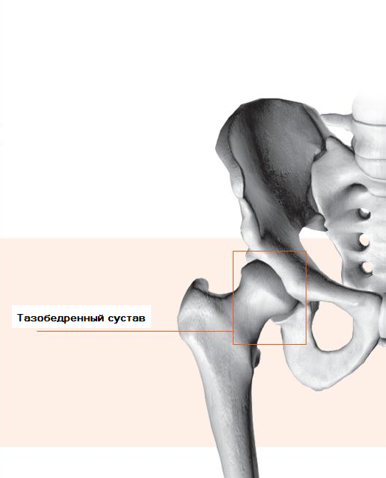

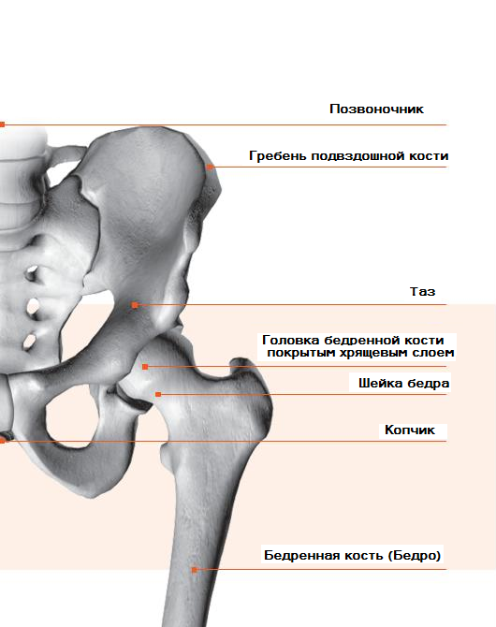

- Что такое артроз?

Истончение суставного хряща естественный признак старости и может включать в себя износ сустава. В отличие от других типов тканей человеческого организма (как, например, кожа), суставной хрящ не способен к самоисцелению и самостоятельному восстановлению. Таким образом повреждённый и истонченный суставной хрящ потерян навсегда. Такая гибель поверхностного слоя сустава быстро приводит к болезненным функциональным нарушениям. Этот скрытый артрозный процесс часто может длиться несколько лет. И некроз отдельных хондроцитов приводит к образованию паз и трещин. В результате чего хрящ становится шершавым и при обычной нагрузке изнашивается все больше и больше. Могут появляться мелкие осколки хряща, которые раздражают синовиальную оболочку и вызывают воспалительные заболевания, а также и эффузию сустава. Подвижность постепенно ухудшается и боли становятся еще сильнее.
Кроме того, на суставе могут формироваться остеофиты, так же как и новая кость. Увеличивая опорную поверхность сустава организм пытается предотвратить дополнительные повреждение хряща. Этот процесс, однако, неэффективен.

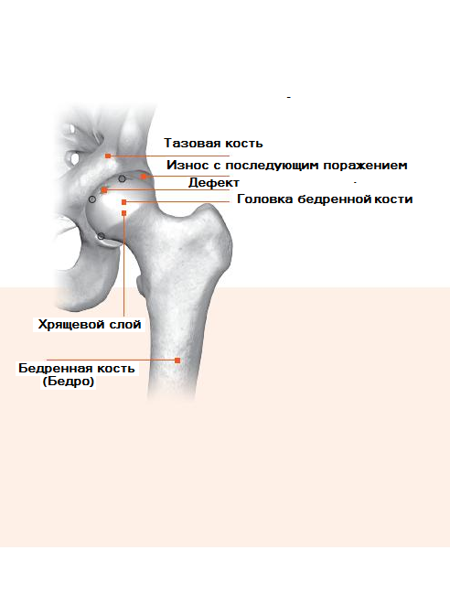
Основным симптомом артроза является боль. Это либо так называемые "начальные боли", либо нагрузочные боли, которые появляются уже позднее. Боль часто вынуждает больного расслабить сустав и это, в свою очередь, ухудшает состояние хряща, который нуждается в движении для своего питания.
Наиболее частая форма коксартроза это идиопатический артроз (по неизвестным пока причинам). В настоящее время такая форма артроза считается типичным симптомом старости. В течение времени болезнь медленно развивается и как только наблюдаются боль и ограничение движений это значит, что хрящ уже безнадежно повреждён.
Хронический полиартрит (суставный ревматизм), который часто затрагивает сразу несколько суставов, может вызвать те же самые проблемы но по другим причинам. Благодаря своей защитной реакции организм вырабатывает вещества, которые вызывают отёк синовиальной мембраны и хроническое воспаление сустава, что и приводит к прогрессирующему разрушению.

- Как появляется артроз?

Сложный процесс формирования артроза еще не до конца изучен. Ортопеды и хирурги-ортопеды могут лечить симптомы, но этиологическое исцеление пока невозможно.
Известно, что такие факторы, как избыточный вес или неуместное напряжение сустава способствуют появлению артроза. Причинами этих факторов могут быть, например, врожденное неправильное положение сустава и многократное таскание тяжестей.
Люди, которые постоянно и чрезмерно перенапрягают свои суставы (как например профессиональные спортсмены), или те, кто страдают от травм, включая повреждения сустава, особенно подвергаются риску.
Костное соответствие чашки бедра и головки бедренной кости должно быть идеально, в то время как дисфункция этой системы способствует появлению артроза. В принципе, любая болезнь суставного хряща, синовиальной мембраны или синовиальной жидкости может привести к артрозу.

- Методы лечения

Перед имплантацией искусственного сустава врачи используют другие неоперативные методы лечения для того, чтобы облегчить боль.

Болеутоляющие, противовоспалительные средства (например Вольтарен ®, Бруфен ®, АРКОКСИЯ® и т.д.)
- Изменение привычек (в отношении спорта, питания, избыточного веса и т.д.)
- Использование ортопедических средств, как например костыли
- Физиотерапия и лечебная гимнастика

Действие этих методов, однако, никогда не бывает длительным и долговременным. Только имплантация искусственного сустава в большинстве случаев может действительно решить проблему и восстановить подвижность.

Целью имплантации тазобедренного сустава является освобождение от боли, восстановление подвижности и способности ходить. Тем не менее, искусственный сустав никогда не сможет полностью заменить натуральный сустав, который, по сути, совершенен.

- Искусственный тазобедренный сустав

Ваш врач заранее объяснит вам, как будет проводиться операция, а так же он сообщит Вам какого типа протез будет использован. Однако, состояние сустава можно точно оценить только во время самого вмешательства. Поэтому возможно, что Ваш врач должен будет отклоняться от запланированных действий.

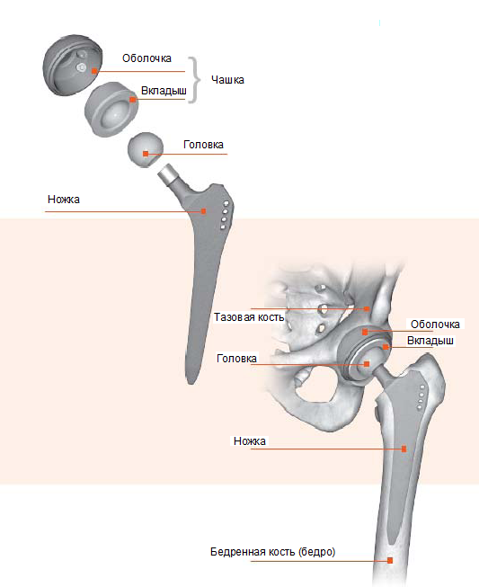

Эндопротез тазобедренного сустава состоит из четырех компонентов:

Ножка
Бедренная ножка плотно вставляется внутрь бедренной кости. Искусственная головка бедренной кости надевается на конус (в верхней части бедренной ножки).
Головка
Головка протеза, обычно диаметром 28, 32 или 34мм, сделана из керамики или металла. Гладкая поверхность головки гарантирует хорошее и с минимальным трением скольжение в новой искусственной чашке бедра.
Чашка
Чашка вставляется в верлужную впадину тазобедренного сустава и полностью заменяет ее. Новая искусственная впадина (чашка) состоит либо только из синтетического материала (полиэтилена) или же из металлической оболочки с синтетическим, металлическим или керамическим вкладышем.
Вкладыш
Синтетический, металлический или керамический вкладыш закрепляется в чашке и почти полностью соответствует размеру головки бедренной кости. В некоторых случаях, как например, у пациентов с переломом шейки бедра, вертлужная впадина искусственным имплантатом не заменяется. Хирург имплантирует только ножку, но с большей головкой.

После обследования врач сообщит Вам какой именно вариант операции планирован для Вас.

- До больницы

В первые дни и недели после пребывания в больнице, пытаясь учиться ходить на костылях, вы столкнетесь с различными трудностями.
Вы можете максимально подготовить свой дом к своему возвращению из больницы после операции:
Убирайте ковры и маты, торчащие кабели и любые другие предметы, которые могут зацепить ваши костыли или те, которые заставят вас поскользнуться.
Поставьте предметы ежедневного пользования (посуду, одежду, лекарства) на достижимой для вас высоте. Мы рекомендуем пользоваться тележкой для перевозки еды.

Проверьте на нужной ли высоте ваша кровать. Ложиться в кровать и выходить из нее (см. стр. 31) не должны стать проблемой. Вставьте второй матрас если это необходимо. Поставьте в ванной комнате различные вспомогательные предметы, такие как ручки, нескользкий коврик, стульчик для душа, сиденья для ванны, высокое сиденье для унитаза, используйте губку на длинной ручке для ежедневной личной гигиены.

Вспомогательные предметы, как например вспомогательные средства для одевания, плоскогубцы, приспособление для снятия-одевания носков и т.д., можно приобрести в магазинах медицинской техники.
Узнайте, что могут быть полезным или необходимым для Вас до Вашего пребывания в больнице.

- Вам, вероятно получите много звонков от членов Вашей семьи и от друзей после того как вернетесь из больницы. Подумайте о том, чтобы приобрести беспроводный телефон (если у Вас его еще нет), который Вы можете носить с собой, и не нужно будет никуда ходить.
- Поставьте карманный фонарик возле Вашей кровати, если Вы не можете включить свет оттуда. Это не даст вам споткнуться, когда Вам придется вставать ночью.
- Приготовьте Вашу еду и заморозьте ее, так чтобы потом нужно будет только разогреть. И в первые дни Вы можете избавить себя от многих кухонных забот.

7. Что происходит в больнице?

До операции вас тщательно обследуют, что и поможет заранее раскрыть все возможные риски и позволит медперсоналу принимать необходимые профилактические меры.
Ваше обследование может включать в себя следующие вопросы и сведения:

- Страдаете ли Вы сердечно-сосудистыми заболеваниями или у Вас высокое давление? Если да, то правильно ли определена доза принимаемых Вами препаратов? Ваш ухаживающий персонал решит, в какой дозе Вам надо принимать эти лекарства и возможно сделает ЭКГ (электрокардиография).
- Склонны ли Вы к инфекциям? Если у Вас сахарный диабет насколько эффективно действует ваша терапия? Для того, чтобы прояснить эти вопросы у Вас до операции будут брать анализ крови.
- Ваш вес влияет на успех операции. Есть ли у Вас избыточный вес?
Если да, Вам могут предложить консультация диетолога.
Курение типичный рисковый фактор и Вы могли бы воспользоваться ситуацией и бросить курить. Консультацию с врачом на тему курение можно получить в больнице.

- Принимаете ли Вы антикоагулянты или антитромбоцитарные средства (Аспирин®, Фалитром®, Маркумар®)? Если да, то Вы должны прекратить употребление этих препаратов за десять дней до операции и, если необходимо, Вам дадут заменитель инъекционным путем.
- Анестезиолог сообщит Вам о форме наркоза, которая является самым подходящим для Вас.
- У Вас всегда будет возможность задавать вопросы оперирующему хирургу или палатному врачу.

- Операция

Все операционные методы почти одинаковы для всех вышеупомянутых типов протезов тазобедренного сустава: заболевшая кость и ткани удаляются. Оставшаяся часть кости обрабатывается операционными инструментами, что позволяет компонентам протеза закрепляться и полностью соответствовать бедре по форме и размеру.
Операция на открытом суставе состоит из четырех этапов:

Этап 1
Хирург делает разрез бедра чтобы добраться до тазобедренного сустава. Он открывает и удаляет часть суставной капсулы, чтобы пораженный сустав был полностью виден. И для того, чтобы удалить головку бедренной кости хирург использует электропилу или пневматическую пилу. Теперь, когда хорошо видна вертлужная впадина, удаляется старая капсульная и хрящевая ткани из вертлужной впадины, используя бур-расширитель (полусферической формы). И уже хорошо видимая здоровая костная ткань позволяет искусственной чашке плотно вставляться внутрь.

Этап 2
Затем хирург использует рашпиль чтобы подготовить внутреннюю часть бедренной кости (медуллярное пространство) к имплантации ножки. В зависимости от ситуации при имплантации можно использовать специальный цемент (эндопротез с цементной фиксацией). Решение использовать костный цемент или нет (эндопротезирование с цементной фиксацией и с бесцементной фиксацией) в основном зависит от качества кости и от возраста пациента. Качество лечения от этого никак не изменится. Организм очень хорошо воспринимает костный цемент, который затвердевает за несколько минут. Вставленный протез, таким образом, очень скоро после операции может выдерживать полную нагрузку.
Дефекты удалены. Тазобедренный сустав подготовлен к протезированию. Тело бедренной кости вставляется внутрь бедра и в случае необходимости фиксируется костным цементом.

Этап 3
После имплантации чашки и ножки хирург, до сокращения сустава, к ножке прикрепляет искусственную головку (заранее определенного размера и длины). Это обеспечивает подвижность чашки и ножки. После чего окончательно проверяется функционирование эндопротеза.

Этап 4

В конце операции хирург, вставляя в рану дренажи, останавливает возможное кровотечение, затем зашивает разрез слой за слоем и на место разреза накладывает бандаж.

Как только чашка вставляется в бедро, головка закрепляется в тело бедренной кости, после чего уже вставляется эндопротез сустава. После успешной операции имплантат подвергается рентгеновской проверке: оптимальное соответствие.

Риски и осложнения

Строго говоря, любая операция подразумевает как обычные, так и специфические риски. Оперирующая команда всегда старается провести Ваше лечение наилучшим образом и избежать любых осложнений. Отличное состояние здоровья пациента, насколько оно возможно, помогает снизить риски.

Обычные риски включают:

Формирование тромба вен ног (окклюзия сосудa, вызванная кровяным сгустком)

Формирование тромбоэмболии легочной артерии (полная или неполная окклюзия легочных сосудов, вызванная кровяным сгустком)

Инфекции

В редких случаях повреждение кровеносных сосудов и нервов

Администрация лекарственных средств для разбавления крови (например, гепарин) снижает риск образования тромбов вен ног и тромбоэмболии легочной артерии.

Вообще говоря, если у Вас начинаются боли в месте операции, новые отеки, замедление заживления раны, экссудации раны и необъяснимая лихорадка, Вы должны немедленно связаться с Вашим лечащим врачом или с клиникой.

10. После операции

Обычно, дренажи оставляют в бедре на 1-2 дня до тех пор, пока не засохнут последние струйки крови. Это помогает предотвратить образование гематом, которые ограничивают подвижность.
Кинезотерапия начинается в первый же день после операции. Физиотерапист будет помогать Вам с движениями, и заниматься с Вами каждый день. Эти упражнения помогут Вам как можно быстрее восстановить хорошую подвижность тазобедренного сустава и его способность выдерживать нагрузки.
Начиная примерно со второго дня Вы можете начать ходить самостоятельно при помощи костылей. Эта небольшая нагрузка оперированного бедра в следующие 4-6 недель ускоряет заживление тканей сустава. Вам назначат анальгетики и ежедневные инъекции, чтобы предотвратить образование тромбов в первые несколько дней, до тех пор, пока Ваше оперированное бедро опять может выдерживать полную нагрузку.
Спустя примерно неделю после операции Вас отправят либо домой либо в реабилитационный центр. Ваши швы снимут не раньше чем через две недели после операции.

Чтобы не подвергать риску процесс заживления следуйте следующим предупредительным мерам:

- Не поднимайте слишком тяжелые вещи!
Для лучшего распределения нагрузки рекомендуются рюкзаки, особенно в тот период, когда Вы ходите на костылях.
- Длительное стояние, частый подъем по лестнице и длительные прогулки (горная экскурсия) подвергают Ваше бедро большой нагрузке - так что сократите до разумного минимума все эти активности.
- Не ставьте ногу на ногу, когда сидите.
- Постарайтесь не поворачивать оперированную ногу носком стопы наружу или не слишком сгибать ногу (например, когда надевайте обувь). Используйте соответствующие вспомогательные средства.
- Избегайте тяжелой физической работы, так же как и рискованных ситуаций (поднимания по лестнице и т.д.).
- Не наклоняйтесь!
- Хорошая обувь защитить Ваш сустав от перегрузок и обеспечит Вашу безопасность.
11.Последующее лечение

Регулярные осмотры специалиста обеспечат Ваше надежное выздоровление. Если понадобится, Вы получите новые инструкции.
Как можно скорее свяжитесь с Вашим врачом, если у Вас начинаются проблемы во время интервалов между контрольными проверками врачом.
Это вполне нормально, если до одного года после операции Вы будете испытывать некоторые ограничения в движениях: улучшение будет постепенное, но надежное.
После операции Вам понадобятся костыли на некоторое время (примерно один-два месяца). И в тот период, когда Вы не можете обходиться без них, Вам понадобится помощь в домашнем хозяйстве и в покупках. Если Вы живете один, Вы можете встать на учет для получения помощи от служб, которые осуществляют уход за больными. В больнице Вас проинформируют о различных услугах, которые они могут Вам предложить.

- Спорт

Мы рекомендуем Вам физические упражнения, так как они помогут предотвратить болезни, и улучшат качество Вашей жизни - его физических и социальных аспектов.
После вставления протеза старайтесь побольше двигаться и увеличить мышечную силу. Хорошо развитая мускулатура бедра и ягодицы значительным образом способствует стабилизации тазобедренного сустава.
Важно, чтобы Вы правильно увеличивали физическую нагрузку и чтобы серьезно отнеслись к боли как знаку предупреждения.
Обычно считается, что недостаток физических упражнений отрицательно влияет на искусственный сустав. Если до операции Вы уже занимались спортом, то Ваш врач скажет, следует ли Вам продолжить заниматься этим после того, как Вам поставили протез.

В любом случае, Вам нужно воздерживаться от спорта, который подвергает Ваши суставы чрезмерной нагрузке или представляет высокий риск получения травмы (как, например футбол, боевые искусства, альпийское катание на лыжах).
Ваша безопасность - главный приоритет. Травмы и переломы суставов у людей, которые имеют такие протезы, могут иметь серьезные последствия. Работайте над тем, чтобы двигаться медленно и плавно. Вы все еще можете заниматься нордической ходьбой и гимнастикой, играть в боулинг, в гольф, ездить на велосипеде и т.д., играть в командные виды спорта, но с ограничениями. Если у Вас есть сомнения, пожалуйста, спросите об этом у Вашего врача или свяжитесь с клиникой, где Вас оперировали. Всегда помните, что Ваша новая жизнь без боли может быстро привести к перегрузке.

13. Паспорт имплантата

Перед тем как Вас выпишут из больницы, Вам дадут паспорт имплантата. Пожалуйста, всегда носите с собой этот паспорт. В случаях повреждения сустава и осложнения вне Вашей привычной среды (например, во время отпуска, паспорт-контроля в аэропорту) паспорт имплантата вам очень пригодится.

14. Советы и упражнения в домашних условиях

В первые 6-8 недель после операции новый сустав еще беззащитный, так как мускулатура сустава атрофирована. Сейчас уже надо укреплять, наращивать сустав, чтобы восстанавливать необходимую стабильность сустава и чтобы защитить Ваше бедро от неправильных движений.
На следующих страницах Вы найдете информацию и практические советы о том, как правильно организовать режим дня. Цель должна быть восстановление свободы движений как можно скорее и поэтому необходимо Ваше активное содействие.
Пожалуйста, проконсультируйтесь с Вашим лечащим врачом или физиотерапевтом, если у Вас есть сомнения по поводу следующих упражнений или если что-то непонятно.

Как правильно пользоваться костылями
Необходимо вставать и выставлять костыли вперед на длину шага и в сторону пальцев ноги. Слегка согнув локоть, прямо удерживайте бедра насколько это возможно. При ходьбе крепко держитесь за ручки костылей.
Внимание: основной вес должен удерживаться ладонями, а не подмышками!

Всегда надо нагружать оперированное бедро как было показано в клинике, но постарайтесь делать ровные, одинаковые по длине шаги, насколько это возможно. Не нагружайте оперированную ногу более чем можно. Если Вам разрешили пользоваться только одним костылем, то костыль должен быть со стороны здоровой ноги.

Как подниматься и спускаться по лестнице
Внимание: не делайте свои первые шаги по лестнице самостоятельно!

Как подниматься по лестнице
Сначала поставьте здоровую ногу на ступеньку. Опираясь на здоровую
ногу и на свои руки постарайтесь перенести оперированную ногу на ту же
ступеньку. Продолжайте так двигаться вперед до середины лестницы
даже если Ваша лестница с перилами.

Как спускаться по лестнице
Поставьте сначала костыли, потом оперированную ногу на нижнюю ступеньку. Потом поставьте Вашу здоровую ногу на ту же ступеньку. Постарайтесь как можно больше опираться на костыли. Если Ваша здоровая нога достаточно сильна, Вы можете попробовать спускаться вниз на следующую ступень поставив костыли и оперированную ногу одновременно и потом уже приставлять к ним здоровую ногу.

Как правильно сидеть
Избегайте глубоких кресел, особенно в первые дни. Идеально подходят высокие прочные стулья с подлокотниками. Если надо будет Вы можете увеличить высоту сидения Вашего стула с помощью подушки.
Чтобы присесть идите к стулу повернувшись спиной пока не почувствуете его край. Переставьте оба костыля в сторону здоровой ноги. Сядьте на стул опираясь на подлокотники и вытянув оперированную ногу вперед.
Сгибайте ноги под маленьким углом и сидите прямо. Чтобы встать со стула, скользите вперед. Ухватитесь руками за подлокотники стула, чтобы встать на здоровую ногу, слегка вытянув еще оперированную ногу. Затем берите костыли обеими руками, чтобы встать на оперированную ногу.

Как пользоваться ванной комнатой
Мы рекомендуем увеличить высоту сиденья унитаза до тех пор, пока не можете свободно пользоваться костылями. Переставьте оба костыля в сторону здоровой ноги. Схватитесь за подлокотник туалета (если он имеется) или за рукоятку возле унитаза. Медленно садитесь на унитаз, слегка вытянув оперированную ногу вперед. Встаньте так же, как и со стула: опирайтесь на подлокотники или на рукоятки. Поставьте оперированную ногу немного перед собой.

Как принимать душ
Для поддержания равновесия используйте не скользкий коврик (нет иллюстрации) и рукоятку на стене.
Перед тем как принять душ регулируйте температуру воды, чтобы она была комфортна.
Под душ сначала поставьте здоровую ногу. Костыли оставляйте снаружи, но поблизости.
Губка на длинной ручке поможет избежать необходимости наклоняться вперед. При выходе из душа сначала выносится больная нога.

Как принимать ванну
Не рекомендуется принимать ванну в первые шесть недель после операции. Если у Вас нет душа, следующие советы помогут Вам зайти и выйти из ванны. Добирайтесь до широкой части ванны на костылях. Перед тем как войти в ванну регулируйте температуру воды. Чтобы войти в ванну, сядьте на край ванны или на высокий стул (выше, чем ванна), находящийся прямо возле ванны.
Поднимите ноги и перекиньте их через край ванны, сначала оперированную ногу, потом уже здоровую. Если это возможно сядьте на край ванны напротив крана. Возьмитесь руками за бедро, чтобы поднять ногу. При выходе из ванны поднимите ноги и осторожно перекиньте их через край ванны.

Как ложиться в кровать
Повернувшись спиной к кровати, сядьте у изголовья. Подвиньтесь немного назад и поставьте сначала здоровую потом оперированную ногу на кровать. Если у Вас нет достаточно сил, то опирайтесь на здоровую ногу или возьмитесь руками за бедро чтобы поднять больную ногу. Теперь Вы можете лежать на спине.
Внимание: передвигайте таз и ноги равномерно. Ноги держите слегка вытянутыми.

Как встать с кровати
Сначала встаньте на оперированную ногу. Используйте Ваши руки, чтобы помочь себе. Чтобы удержать равновесие нужно слегка вытянуть ногу вперед. Спускайте здоровую ногу с кровати.
Убедитесь, что кровать твердо и крепко стоит на полу. Высота кровати от пола должна быть примерно 70см., а если кровать слишком низкая Вы можете спать на двух матрасах.

Как нужно спать
Самый лучший вариант это спать на спине. Если же Вы предпочитаете спать на боку, то положите подушку между ногами чтобы избежать скрещивания ног во сне и проворачивания с бока на бок.
Мы рекомендуем вначале использовать динамическую шину, чтобы предотвратить внешнюю и внутреннюю ротацию бедра.

Как одеваться
Выберите удобную одежду. Сначала Вам понадобится помощь других или вспомогательные средства для одевания. Если решите пользоваться вспомогательными средствами, то Вы можете использовать крючок; верхний загиб его цепляется за пояс одежды, и с его помощью Вы можете натянуть одежду на оперированную ногу. И чтобы закончить переодевания встаньте на здоровую ногу при помощи костыля.

Как снять одежду
При раздевании сначала снимайте одежду со здоровой ноги.

Носки и чулки
Тут вам понадобится приспособление для снятия-одевания носков: оно вставляется в носок таким образом, чтобы пяточная часть и передняя часть плотно сидели на нем. С помощью специальных шнурков, которые должны крепко держать в руках, засуньте ногу в носок и, используя приспособление, потяните его на себя. Наденьте второй носок, поднимая здоровую ногу, и при этом не наклоняйтесь.

Чтобы снимать носки вставляете приспособление в носок так, чтобы пяточная часть зацепился внутри, и снимайте носку.

Обувь

Прочная плоская обувь без шнурков, которая легко надевается - самый подходящий вариант, так как Вам не надо будет наклоняться вперед чтобы надевать их.

Oбращайте внимание на подошву. Кожаные подошвы не годятся, так как они слишком жесткие и не поглощают удары.

Используйте вспомогательные средства для одевания или же пользуйтесь обувным рожком с длинной ручкой.

На кухне

Здесь Вам пригодиться фартук с несколькими карманами. Переносите горячие жидкости в контейнерах с крышкой. Вместо того, чтобы перемещать приборы с одного места на другое, следует плавно их передвигать по кухонным стойкам и по рабочей площади.
Делайте маленькие шаги вместо того, чтобы поворачиваться всем телом. Поступайте так же и при ходьбе. Пользуйтесь плоскогубцами для того чтобы поднимать предметы. Чтобы доставать вещи из нижних ящиков или из духовки не сгибайтесь: поставьте вытянутую ногу перед собой.
Вы также можете сидеть на стуле. Поставьте стул так, чтобы Ваша оперированная нога была повернута к ящику или к духовке.
Пользуйтесь специальной тележкой, чтобы перенести посуду. Это поможет Вам избежать ненужных передвижений.

В машине
Не рекомендуется управлять автомобилем пока Ваш доктор не разрешит Вам, и костыли Вам уже не будут нужны.

Садитесь в машину с той стороны, где достаточно мест для ног (обычно со стороны пассажира). Садитесь поглубже на сиденье, осторожно и медленно поднимите ноги и ставьте на пол машины. Чтобы помочь себе опирайтесь на здоровую ногу или возьмитесь руками за бедро.

Внимание: передвигайте таз и ноги равномерно, насколько это возможно, и постарайтесь держать спину прямо.

Во время прогулок
Вскоре после операции выходите гулять регулярно по ровным дорогам.
Для начала такие прогулки должны длиться не более 5-10 минут. Постепенно увеличивайте расстояние.
Внимание: избегайте неровных и скользких дорог. Всегда носите крепкую обувь.

15. Часто задаваемые вопросы

На следующих страницах Вы найдете ответы на часто задаваемые вопросы пациентов. Некоторые из них могут Вам пригодиться.

Как долго длится операция?
Имплантация тазобедренного сустава обычное вмешательство и длится от одного до двух часов.

Сколько меня будут держать в больнице?
Продолжительность Вашего пребывания в больнице в основном зависит от общего состояния Вашего здоровья. Подготовьтесь провести в больнице 1-2 недели, хотя Ваш доктор Вас проинформирует об этом поподробнее.

Как долго я не могу работать?
Обычно после выписки из больницы Вам следует побывать в реабилитационном центре. Ваша физическая активность будет ограничена приблизительно в течении еще 4-6 недель. Вам следует использовать это время для дальнейшей лечебной гимнастики.
Если у Вас есть работа, то Ваше возвращение к работе будет зависеть от вашей ежедневной физической нагрузки. Вы можете довольно быстро вернуться на работу, eсли у Вас в основном сидячая работа и Вам не приходится долго ходить. Для возвращения к тяжелой работе понадобится больше времени.

Когда я опять смогу ходить без костылей?
Как правило, Вы можете встать с постели через 1-2 дня после операции. На 3-ий день Вы научитесь ходить на костылях или с помощью других вспомогательных средств. Это поможет избежать неправильного распределения нагрузки на оперированную ногу и поможет Вам чувствовать себя защищено. Большинство пациентов начинают ходить без костылей через 6 -8 недель после операции.

Как долго прослужит имплант?
Ваша физическая нагрузка, качество Ваших костей, стиль Вашей жизни и особенно Ваш вес - факторы, влияющие на длительность «жизни» искусственного сустава. Как правило, имплантаты служат до 20 лет.

У меня иногда бывает аллергическая реакция на металлы. Это проблема?
Сообщите Вашему врачу на какие конкретно металлы у Вас аллергия. Если возможно, покажите Вашему врачу Ваш паспорт аллергика. Материалы, которые мы используем для имплантов и из которых сделаны обшивки имплантов очень редко вызывают аллергическую реакцию. В очень редких случаях требуются специальные решения.

После операции я себя чувствую очень хорошо. Должна ли я в любом случае идти на проверки?

Вы должны обязательно идти на эти проверки даже если у Вас нет боли и Вы себя чувствуете хорошо. Они позволяют Вашему врачу следить за Вашей реабилитацией и на ранней стадии заметить осложнения.
В первый год после операции несколько раз будут проводиться проверочные обследования. Позже эти обследования понадобятся 1 раз в год, а потом уже раз в 2-3 года. Ваш врач определит интервал наиболее подходящий для Вас.

У меня сильные боли – да, мне сказали подождать с имплантом тазобедренного сустава. Правильно ли это?
Хотя пациент сам принимает окончательное решение, когда состоится имплантация, или состоится ли она вообще, решение следует принимать только после консультации с врачом. Есть важные факторы, которые могут повлиять на это решение. Во время медицинских осмотров и исходя из Ваших рентгеновских снимков специалист может обнаружить коксартроз на продвинутой стадии. Боль настолько сильно умешает Вашей жизни, что Вы уже не в состоянии справляться с ежедневной рутиной не почувствовав при этом постоянный дискомфорт. Ваши движения уже ограничены и долго уже не можете ходить. Альтернативные методы лечения (физиотерапия) уже не помогают. Вы полностью зависите от принимаемых Вами лекарств, которые больше не эффективны (только если не принимать большими дозами).
Если у Вас наблюдаются описанные явления нужно думать об операции независимо от Вашего возраста.
Если у Вас не наблюдаются выше описанные явления, то следует и дальше подумать о неоперативных методов лечения.

Какие могут быть риски при имплантации эндопротеза?
В Европе в год в среднем имплантируют 550'000 искусственных тазобедренных суставов и 230'000 коленных суставов. Сегодня это операция с обычным хирургическим вмешательством.
В любом случае Риск таких осложнений как формирование гематомы и тромбов, появление эмболии, лекарственная аллергия (аллергия на лекарства), инфекции полностью не могут быть исключены.

Превентивные меры, как прием лекарственных препаратов под наблюдением и физиотерапия намного снижают такие риски. Вы получите у врача исчерпывающую информацию обо всем этом.

Во время операции и после неё понадобится ли мне переливание крови?
Сегодня донорская кровь может понадобиться только если пациент теряет много крови во время операции.
При переливании чужой крови возможность передачи инфекционного заболевания слишком мала благодаря превосходной системе проверки.
Если Вы все еще скептически относитесь к этому, Вы сами можете дать кровь, что означает перед операцией дать врачам свою кровь на сохранение.

С чего мне начать, если я хочу дать свою кровь ?
В настоящее время большинство клиник могут собирать кровь из ран при помощи дренажа, с помощью специальной аппаратуры очистить ее, и снова перелить пациенту свою кровь. В результате, будет лишним давать свою кровь.
Если Вы все еще хотите так поступать, Ваш лечащий врач объяснит Вам подходит ли Вашему организму такая процедура. Определенные болезни, как например, болезни сердца или кроветворных органов, могут ограничивать способность пациента давать кровь.
Сдать кровь Вы должны заранее, чтобы дать возможность Вашему организму создавать новые красные кровяные тельца. Ваш врач скажет Вам, какая будет самая подходящая для этого процедура, когда лучше всего делать операцию и потом примет нужные меры.

Когда я смогу снова водить автомобиль?
Вы должны сесть за руль, только тогда, когда будете готовы. Вы сами несёте ответственность за это! Мы рекомендуем, чтобы Вы проконсультировались сначала с Вашим лечащим специалистом. Большинство пациентов в состоянии сесть за руль уже через 3-5 месяцев после операции, но это для каждого пациента индивидуально. Никогда не сядьте за руль под действием сильного обезболивающего!

Когда Я смогу вернуться к активной сексуальной жизни?

Вам не следует делать активные движения бедрами в течение первых 6-12 недель после операции, чтобы предотвратить раздражение сустава или чувство напряженности.
Кроме этого больше ничего не противопоказано во время полового акта. Ваш врач будет рад ответить на все Ваши вопросы.

- Эпилог

Не только медработники но и Вы сами несете ответственность за Ваш искусственный тазобедренный сустав и можете существенно повлиять на успех терапии. Очень важно Ваше содействие.

Мы надеемся, что эта брошюра Вас разъяснила самые важные факторы и процедуры. Посетите наш сайт www.mathysmedical.com, где наш «patient forum» («форум пациентов») предоставит вам ценную и полезную информацию. Вам следует задать Вашему лечащему врачу те вопросы, на которые мы не ответили здесь, на нашем сайте.

Статья N. 336.010.080 1/1 2/2008 © Mathys ООО Бетлах Отпечатано в Швейцарии
Изданный от :
Mathys ООО Бетлах
Güterstrasse 5
П/Я
CH-2544 Бетлах
Швейцария
www.mathysmedical.com
Представлена от:
Австралия Mathys Ортопедия Pty ООО
AU-Castle Hill, NSW 2154
Тел: +61 (0)2 9840 8200
info.au@mathysmedical.com

Австрия Mathys Orthopädie GmbH
AT-2320 Schwechat
Тел: +43 (0)1 706 25 25 - 0
info.at@mathysmedical.com
Бельгия Mathys Orthopaedics Belux N.V.-S.A.
BE-3001 Лёвен
Тел: +32 (0)16 38 81 20
info.be@mathysmedical.com
Франция Mathys Orthopédie S.A.S

FR-63360 Герзат
Тел: +33 (0)4 73 23 95 95
info.fr@mathysmedical.com

Германия Продажи и маркетинг
DE-40667 Meerbusch
Hotline +49 (0)1801-MATHYS
info.de@mathysmedical.com
Производство и Дистрибуция
DE-07646 Mörsdorf/Thür.
Тел: +49 (0)36428 494 0
info.de@mathysmedical.com
Новая Зеландия Mathys Ltd
NZ-Auckland
Тел: +64 (0)9 478 39 00
info.nz@mathysmedical.com
Нидерланды Mathys Orthopaedics B.V.
NL-3712 BP Huis ter Heide
Тел: +31 (0)30 693 45 90
Швейцария Mathys Ltd Бетлах
CH-2544 Bettlach
Тел: +41 (0)32 644 1 644
info@mathysmedical.com

Великобритания

Mathys Orthopaedics Ltd
GB-Alton, Хэмпшир GU34 2RQ
Тел: +44 (0)8450 580938
info.uk@mathysmedical.com

